第七单元第一、二章测试题（期中测试题）
一、选择题
1．下列植物繁殖后代的方式中，属于有性生殖的是
A．用块茎繁殖马铃薯 B．用嫁接法繁殖龙爪槐
C．用扦插法繁殖秋海棠 D．用种子繁殖向日葵
2．孙悟同学向农民伯伯学习嫁接技术，他将一无籽柑橘的枝条(接穗)成功地嫁接到一有籽柑橘(砧木)上，那么，该枝条长成的植株所结的柑橘应该是
A．全部为无籽 B．全部为有籽
C．一半为无籽，一半为有籽 D．无法确定
3．“多莉”羊的诞生打破了高等动物不能进行无性生殖的传统观念．以下生物的生殖方式与“多莉”羊相同的是
①试管婴儿 ②扦插柳树 ③嫁接苹果 ④组织培养蝴蝶兰
A．①②③ B．②③④ C．①②④ D．①③④
4．按问题的具体性、明确性和可探究性的评价准则来分析，对下列问题你不认可的是
A．鸟卵孵化时间的长短与其大小是否有关
B．为什么家蚕和蝗虫的发育过程都要经过几次蜕皮
C．蝌蚪发育成幼蛙(长出四肢)所需的时间与水温有关吗
D．月季扦插成活率与插条的哪些因素有关
5．下列关于家蚕的叙述，正确的是
A．身体和附肢都分节 B．蚕丝产生于蛹期
C．生殖方式是分裂生殖 D．不完全变态发育
6．下列关于植物生殖的叙述错误的是
A．采用嫁接繁育果树的优点是保留了亲代的优良性状
B．油菜籽是有性生殖产生的
C．通过扦插繁殖仙人掌属于无性生殖
D．植物组织培养是利用有性生殖的原理
7．下列说法中哪种不正确
A．生物的遗传和变异现象是普遍存在的 B．基因控制生物的性状
C．生物体的所有性状都能遗传 D．人的血型是可以遗传的
8．遗传学家把生物体的形态结构特征和生理特征都称为性状。下列属于相对性状的是
A．豌豆的高茎与矮茎 B．人的单眼皮与黑眼睛
C．番茄的颜色与形状 D．狗的长毛与羊的短毛
9．用基因型为rr的桃树枝条作接穗，成功嫁接到基因型为RR的桃树砧木上，在正常情况下，该枝条上结出了果实，判断果皮的基因型正确的是
A．rr B．Rr C．RR D．RR和rr
10．下列实例与采用的生物技术搭配错误的是
A．超级鼠—转基因技术 B．高产水稻—杂交育种
C．“多莉”羊的诞生—克隆技术 D．快速繁育无病毒植株—嫁接技术
11．农业科学家利用放射性元素处理作物品种，往往能选择出对人类更有益的新品种作物，从根本上讲，是由于放射性元素发出的射线能
A．使作物性状发生改变 B．使作物生活习性发生改变
C．使作物生活环境发生改变 D．使作物遗传物质发生改变
12．将同一品种的西瓜种子分别种在不同的农田里，结果一块田里结出的西瓜体积较大，另一块田里结出的西瓜体积较小，这种差异在生物学中最准确的描述为
A．遗传 B．变异 C．进化 D．不遗传的变异
13．下列是染色体及构成染色体的DNA、蛋白质、基因之间的关系示意图，正确的是
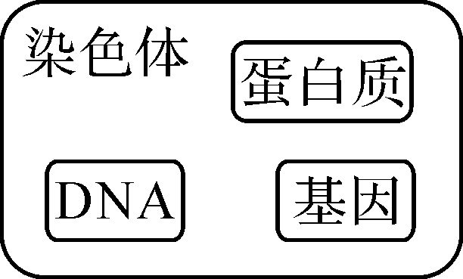,A) 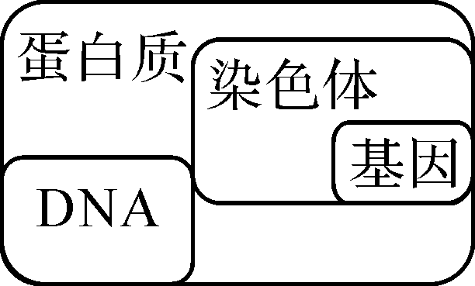,B) 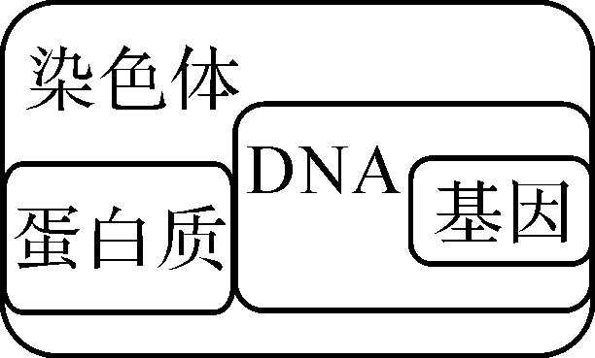,C) 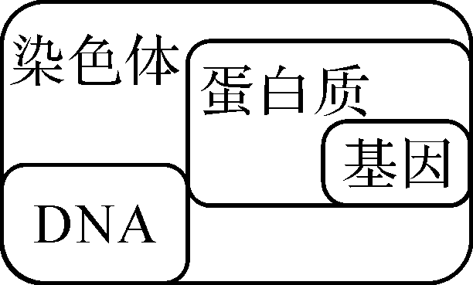,D)
14．血友病是一种X染色体上隐性基因控制的遗传病。现有一对表现型均正常的夫妇，妻子是致病基因的携带者。那么该对夫妇生一个患血友病的女儿的概率为
A．0 B．1/4 C．1/2 D．1
15．科学家将芹菜等蔬菜的种子放到宇宙飞船里，在太空飞行后返回地面，经过多年的培育，可获得更加优良的品种，其原理是
A．增加了农作物的某些优良品种 B．改变了农作物种子的营养成分
C．改变了农作物的某些不良性状 D．使种子的遗传物质发生了变化
16．你了解“黄金大米”吗？它是科学研究人员成功地将“胡萝卜素基因”转移到“水稻细胞”内，生产出的新型大米，这种生物技术属于
A．嫁接 B．仿生 C．转基因 D．发酵技术
17．孟德尔用豌豆进行杂交试验历时8年，发现了遗传的基本规律。利用纯种豌豆进行杂交试验的结果如表，下列描述正确的是(D、d分别表示控制种皮颜色的显性基因和隐性基因)

性状 | 亲代 | 子一代
种子形状 | 圆形 | 皱缩 | 全部圆形
种皮颜色 | 褐色 | 白色 | 全部褐色
A.圆形和褐色是一对相对性状 B．考察种皮颜色，白色是隐性性状
C．圆形子一代的后代也都是圆形 D．子一代为褐色的基因型有两种，DD和Dd
18．下列现象中，属于可遗传的变异是
A．父母都能卷舌，孩子不能卷舌 B．单眼皮整容成的双眼皮
C．直发烫成的卷发 D．水肥充足导致小麦麦穗大
19．下列有关生物遗传和变异的叙述中，正确的是
A．子代体细胞中的染色体，一半来自父方，一半来自母方
B．人体细胞中染色体、DNA和基因三者的数目是相同的
C．男性的精子中只有X或Y染色体，体细胞中没有性染色体
D．堂兄妹或表兄妹婚配产生的后代一定会患遗传病，所以禁止近亲结婚
20．人的棕色眼睛和蓝色眼睛由一对基因控制，如图是一个家庭眼睛颜色的遗传情况，下列相关分析错误的是
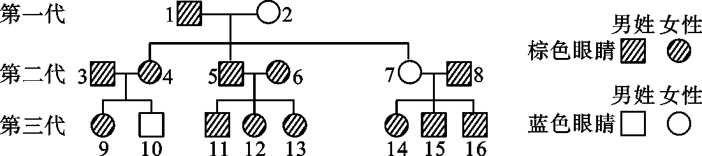

A．眼睛颜色不同是由于虹膜色素的不同造成的，不管蓝色眼睛还是棕色眼睛，其角膜都是无色透明的
B．3和4都是棕色眼睛，10是蓝色眼睛，这是可遗传的变异
C．眼睛的棕色和蓝色是一对相对性状，棕色眼睛是显性性状
D．3和4的两个孩子分别是棕色眼睛和蓝色眼睛，第三胎是棕色眼睛的概率为25%
21. 下列说法错误的是
A．小明的妈妈做了双眼皮手术，她不能将这种变异遗传给她的子女
B女性生殖细胞中染色体的组成是22条＋X染色体
C．某夫妇生的第一胎是女孩，假如他们再生一胎，是男孩的可能性为50%
D．一只黑色雄鼠(控制毛色的基因为AA)和一只灰色雌鼠(控制毛色的基因为aa，黑色相对于灰色为显性)交配，它们的子一代将既有黑色的，也有灰色的
22. 下列关于DNA、基因和染色体关系的叙述，错误的是
A. 一条染色体上有许多DNA分子
B. 一条DNA分子上包含有许多基因
C. 基因是DNA上控制生物性状的片段
D. 成对的基因位于成对的染色体上
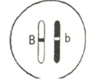
23. 如图为人体体细胞中的一对基因B、b位于染色体上的位置示意图，下列叙述不正确的是
A. 染色体上的B表示显性基因
B. 如果B来自父方，则b来自母方
C. 基因组成Bb的个体可表现为基因B所控制的性状
D. 基因b控制的性状不能在后代表现，属于不遗传的变异
24. 下列有关人类性别遗传的说法中，正确的是
A.生男生女取决于母亲卵细胞的类型
B.生男生女取决于夫妇产生生殖细胞的数量
C.人类的性别是由性染色体决定的
D.一对夫妇生了一个女孩，下一胎肯定是男孩
25. 在一位健康女性体内，一个卵细胞、一个成熟红细胞、一个白细胞、一个口腔上皮细胞，这四个细胞中共含有几条X染色体
A. 4条 B. 5条 C. 7条 D. 8条
二、识图简答
26．根据观察鸡蛋的结构实验图，回答下列问题：
(1)实验中，在观察完气室后，可用剪刀剪破内卵壳膜，小心地将里面的物质倒入培养皿里，便可进行后续观察。
(2)鸡蛋里许多透明胶状物质是卵白，卵白能为胚胎发育提供所需的__ __。
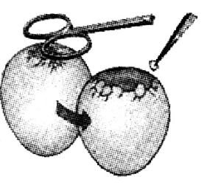
(3)鸡蛋里透明胶状物质内有一团黄色球状胶状物质是卵黄，卵黄内储存供胚胎发育用的__ __。
(4)在鸡蛋的卵黄上有一个白色小点是__ __。它是进行__ __的部位。从细胞水平看，鸡胚胎发育与人胚胎发育类似，胚胎发育过程中都发生了细胞的__ __。
27． “一带一路”战略揭开了欧亚国家发展的新篇意．我国作为丝绸之路经济带上古老的国家，养蚕织丝有着悠久的历史。小小的家蚕不仅同中华文明紧密相连，也促进了中外文化的交流。请据回答问题：
(1)家蚕的体细胞中有28对染色体，它产生的精子或卵细胞中染色体的数目是__ __条。
(2)课外养蚕小组的同学发现，黄足蚕结黄茧，白足蚕结白茧。他们选用黄足蚕与白足蚕杂交，后代全是黄足蚕，说明黄足是__ __性状，如果控制相对性状的基因用A、a表示，则亲代蚕和子代蚕的基因组成分别是_ 。若让子代蚕与白足蚕杂交，推测后代黄足蚕和白足蚕的比例是__。
(3)我国的桑蚕养育专家利用转基因技术，将水母的绿色荧光蛋白基因转移到桑蚕的体内，培育出能吐绿色荧光蚕丝的新品种。吐绿色荧光蚕丝这种性状能够遗传吗？说出你的理由：__ 。
28．某地对几种常见遗传病进行调查，得出了正常婚配与近亲婚配后代的患病率以及后代男女比例，请结合表中数据回答问题。

遗传病名称 | 正常婚配后代的患病率 | 近亲结婚后代的患病率
先天性聋哑 | 1/11800(男∶女＝1∶1) | 1/3700(男∶女＝1∶1)
白化病 | 1/73000(男∶女＝1∶1) | 1/3600(男∶女＝1∶1)
色盲 | 1/73000(男∶女＝2∶1) | 1/4100(男∶女＝3∶1)
(1)分析表中数据得出：三种遗传病后代患病率高的均为__ __。在三种遗传病遗传给后代时，患病率与后代性别有关的是__ __。
(2)一对正常夫妇生了一个白化病的女儿(A表示正常基因，a表示白化病基因)，则这对夫妻中，父亲的基因组成是__ _，女儿的基因组成是__ _。若这对夫妇再生一个女儿，患白化病的概率是_ _。
(3)一对夫妇均为先天性聋哑，他们的后代是聋哑的概率是__ __。
29．多指、正常指是一对相对性状。A控制显性性状，a控制隐性性状。下图为小明家的遗传系谱图，请据图冋答：
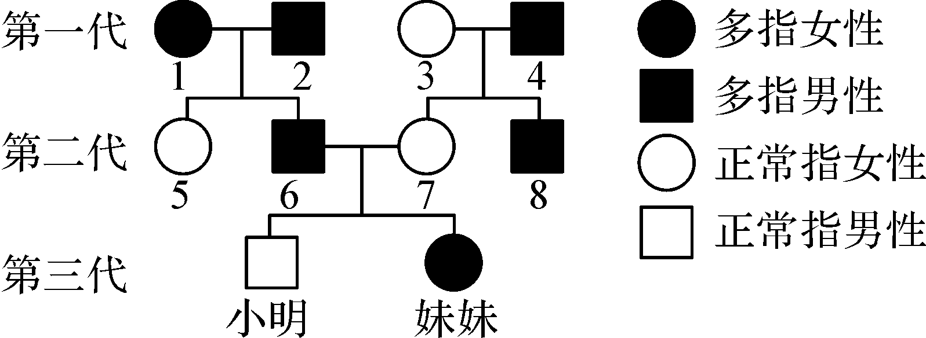
①多指为__ __(填“显性”或“隐性”)性状。
②小明爸爸、妈妈的基因组成分别是__ __。
③小明妹妹的多指基因来自第一带的1号的几率是__ __(用百分数表示)。
④小明父亲把多指基因传递给妹妹的“桥梁”是_ __。
30.如图一是人体某细胞内的性染色体组成，如下操作步骤．表格是某班各小组的实验记录表，请分析并回答问题：
操作步骤：①取两个密闭装置(小管下端透明，只能看到一粒弹珠)，一个装白色弹珠20粒，模拟卵细胞；另一个装白色与黑色弹珠各10粒，模拟精子；②将装置正立，摇匀；③将装置倒立(如图)；④记录下端看到的弹珠颜色组合；⑤重复步骤2至4，共10次；统计组合出现的次数。
弹珠颜色组合实验结果记录表

组次 | 一 | 二 | 三 | 四 | 五 | 六 | 七 | 八 | 九 | 十 | 合计 | 比例
白白 | 2 | 6 | 3 | 5 | 4 | 9 | 6 | 5 | 7 | 5
白黑 | 8 | 4 | 7 | 5 | 6 | 1 | 4 | 5 | 3 | 5

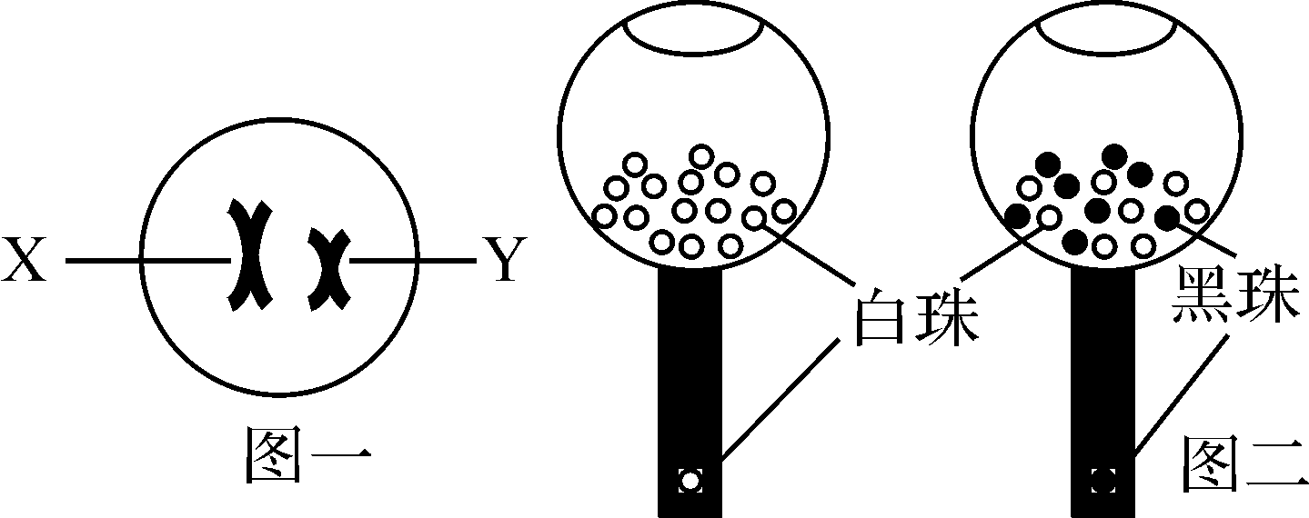
(1)据图一可知该人的性别为__ __。
(2)图二中黑色弹珠模拟的是哪条性染色体？__ __。
(3)在做统计数据分析时，对表格中第六组的数据应该保留还是舍弃？_ __。
(4)在实验操作过程中，小明发现小雅为单眼皮，经询问得知小雅的父母均为天生的双眼皮，请推测小雅母亲的基因组成为__ _。(双眼皮由基因A控制，单眼皮由基因a控制)。
(5)“二孩”政策已经放开，小雅说她的父母准备生第二个小孩，请预测第二个小孩为双眼皮的可能性是多大？__ __。

参考答案
一、选择题：DABBA DCAAD DDCAD CBAAD DADCB
二、试题简答
26.（2）水分和养料 （3）营养物质 （4）胚盘 胚胎发育 分裂分化
27.（1）28 （2）显性 AA、aa；Aa 1∶1
（3）能遗传、这是遗传物质基因改变引起的可遗传的变异
28.（1）色盲 （2）Aa aa 25% （3）100%
29.（1）显性 （2）Aa aa （3）50% （4）精子
30.（1）男性 （2）Y （3）保留 （4）Aa （5）75%

